___________________________________________________________________________________________

REPUBLIKA HRVATSKA
PRIMORSKO-GORANSKA ŽUPANIJA
OPĆINA PUNAT

I.IZMJENA I DOPUNA
Plana upravljanja pomorskim dobrom na području Općine Punat
za razdoblje 2024.-2028. godine

Sadržaj:
- Pravni temelj za donošenje akta i obrazloženje;
- Prijedlog I. izmjena i dopuna Plana upravljanja pomorskim dobrom na području Općine Punat za razdoblje 2024.-2028. godine

Predlagatelj:
općinski načelnik

Punat, studeni 2026. godine
PRAVNI TEMELJ ZA DONOŠENJE AKTA
Članak 39. Zakona o pomorskom dobru i morskim lukama („Narodne novine“ br. 83/23) i Pravilnika o sadržaju plana upravljanja pomorskim dobrom („Narodne novine“ br. 150/23) i članka 32. Statuta Općine Punat («Službene novine Primorsko-goranske županije” br. 36/22).

OBRAZLOŽENJE
Općinsko vijeće Općine Punat donijelo je Plan upravljanja pomorskim dobrom na području Općine Punat za razdoblje 2024.–2028. godine („Službene novine Primorsko-goranske županije“ broj 8/24), sukladno Zakonu o pomorskom dobru i morskim lukama („Narodne novine“ broj 83/23) i Pravilniku o sadržaju plana upravljanja pomorskim dobrom („Narodne novine“ broj 150/23). Planom se utvrđuju aktivnosti redovnog upravljanja i održavanja pomorskog dobra, investicije u njegovo uređenje te mikrolokacije na kojima se mogu izdavati dozvole na pomorskom dobru.
Tijekom primjene Plana pokazala se potreba za njegovim usklađivanjem sa stvarnim stanjem na terenu, s planiranim investicijama Općine te s interesom korisnika za obavljanje djelatnosti na pomorskom dobru. Zbog toga se predlaže izmjena i dopuna Plana kako je navedeno u prijedlogu.

Slijedom navedenog, predlaže se Općinskom vijeću donošenje izmjena i dopuna kao u prijedlogu.

-Prijedlog-
Na temelju članka 39. Zakona o pomorskom dobru i morskim lukama („Narodne novine“ br. 83/23) i članka 32. Statuta Općine Punat („Službene novine Primorsko-goranske županije“ broj 36/22), Općinsko vijeće Općine Punat na ____. sjednici održanoj dana ________________2026. godine donosi

I.IZMJENA I DOPUNA
Plana upravljanja pomorskim dobrom na području Općine Punat
za razdoblje 2024.-2028. godine

Članak 1.
U Planu upravljanja pomorskim dobrom na području Općine Punat za razdoblje 2024. – 2028. godine („Službene novine Primorsko-goranske županije“ broj 8/24) u članku 10. dodaje se točka:
„6. uređenje javnih pristupnih točaka za ulazak i izlazak iz mora“

Članak 2.
Članak 12. mijenja se i glasi:

„Pod gradnjom spomenika podrazumijeva se gradnja spomeničkog ili sakralnog obilježja tlocrtne visine do 4 m od razine okolnog tla.

Gradnja spomenika
Godina | Projekt | Potrebna sredstva
2024. | 1. Zamjena postojećeg križa na lokaciji preko puta crkvice sv.Nikola | 10.000,00 EUR
2028. | 2. Point točka | 10.000,00 EUR“

Članak 3.
Članak 13. mijenja se i glasi:
Izgradnja potpornih zidova i podzida
Godina | Projekt | Potrebna sredstva
2028. | 1. Nastavak izgradnje potpornog zida u Staroj Baški | 100.000,00 EUR

Članak 4.
Članak 14. mijenja se i glasi:
„Pod uređenjem plaža podrazumijeva se tucanje stjenovitog dijela plaže, uklanjanje kamenja, dohrana plaža, postavljanje stepenica i sl.

Uređenje plaža
Godina | Projekt | Potrebna sredstva
2028. | 1. Uređenje prve plaže na Punta de biju za povećanje plažnog kapaciteta | 15.000 EUR

Članak 5.
Dodaje se članak 14.a koji glasi:
„Pod uređenjem javnih pristupnih točaka za ulazak i izlazak iz mora podrazumijeva se postavljanje montažno-demontažnih pristupnih podloga i pripadajuće opreme na odgovarajućim lokacijama na pomorskom dobru.
Pristupne podloge postavlja Općina Punat radi unapređenja sigurnosti i dostupnosti pristupa moru svim građanima i korisnicima pomorskog dobra.
Pristupne podloge moraju biti izvedene na način da ne predstavljaju trajno povezanu građevinu s pomorskim dobrom, ne zahtijevaju betoniranje, bušenje te da se mogu ukloniti i izmjestiti prema potrebi.

Uređenje javnih pristupnih točaka za ulazak i izlazak iz mora
Godina | Projekt | Potrebna sredstva
2027. | 1. Uređenje javne pristupne točke na mikrolokaciji 6.8.a) | 10.000,00 EUR“
2028. | 2. Uređenje javne pristupne točke i stepenica na Gramaulu | 20.000,00 EUR“

Članak 6.
U Prilogu 1. MIKROLOKACIJE mijenjaju se i sada glase:
R.br.  ML | Naziv ML |  | k.č./k.o. |  |  |  | Djelatnost | Sredstvo |  | Max količina (broj)/Površina (m²) |  | Broj dozvola |  | Rok na koji se dozvola daje
1. | Područje kupališta – plaža u Puntu, ispred ugostiteljskog objekta „Oaza“ |  | dio k.č. 9099 k.o. Punat |  |  |  | Ugostiteljska djelatnost pripreme i usluživanja hrane i pića | Jednostavni podest otvorene terase i pokretna naprava za zaštitu od sunca |  | 46,75 m² |  | 1 dozvola |  | 3 godina
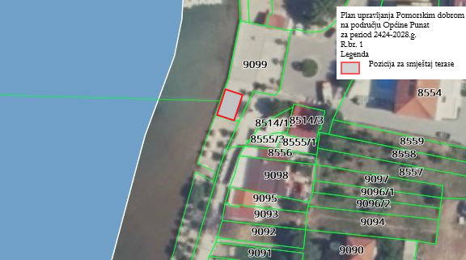
6.10. | Uvala Medane – Gramaul omeđeno šetnicom i šljunčanim ili stjenovitim sunčalištem |  |  |  | Iznajmljivanje opreme za rekreaciju i sport  (djelatnost iznajmljivanja plažne opreme) |  |  | ležaljke |  | 30 kom |  | 2 dozvole |  | 3 godine
 |  |  |  |  |  |  |  | suncobrani |  | 15 kom |  | 2 dozvole |  | 3 godine
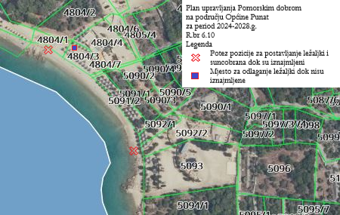

8. |  | Plaža Oprna |  |  |  | Iznajmljivanje opreme za rekreaciju i sport  (djelatnost iznajmljivanja plovila) |  |  | Plovilo pogonjeno ljudskom snagom- pedaline |  | 1 kom |  | 1 dozvola |  | 3 godine
 |  |  |  |  |  |  |  |  | Plovilo pogonjeno ljudskom snagom- kanu/kajak |  | 3 kom |  | 1 dozvola |  | 3 godine
 |  |  |  |  |  |  |  |  | Plovilo pogonjeno ljudskom snagom- SUP daska |  | 1 kom |  | 1 dozvola |  | 3 godine
 |  |  |  |  |  | Iznajmljivanje opreme za rekreaciju i sport  (djelatnost iznajmljivanja plažne opreme) |  |  | Ležaljke |  | 60 kom |  | 2 dozvole |  | 3 godine
 |  |  |  |  |  |  |  |  | Suncobrani |  | 30 kom |  | 2 dozvole |  | 3 godine
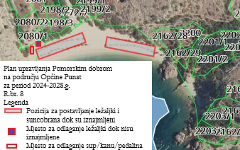

U Prilogu 1. MIKROLOKACIJE dodaju se lokacije kako slijedi:

6.8.a | Dio šetnice uz stjenoviti nasip |  | dio k.č. 4793/1 k.o. Punat |  | Iznajmljivanje opreme za rekreaciju i sport  (djelatnost iznajmljivanja plovila) |  |  | Plovilo pogonjeno ljudskom snagom- kajak | 12 kom |  | 1 dozvola |  | 2 godine
UVJETI:
Prilikom obavljanja djelatnosti iznajmljivanja kajaka na lokaciji ML 6.8a grafičkog dijela ovog Plana, mora se vršiti uz poštivanje slijedećih uvjeta:
- Ulazak kajaka u more i izlazak iz mora dopušten je isključivo na za to predviđenoj i označenoj pristupnoj točki.
- Zabranjeno je spuštanje kajaka u more i izvlačenje kajaka na obalu izvan određene pristupne točke.
- Pružanje usluge iznajmljivanja kajaka dopušteno je isključivo za vrijeme dnevne vidljivosti, odnosno od izlaska do zalaska sunca.
- Davatelj usluge dužan je osigurati da se kajaci nakon korištenja odlažu na za to predviđeno mjesto, bez ometanja prolaza i korištenja plaže.
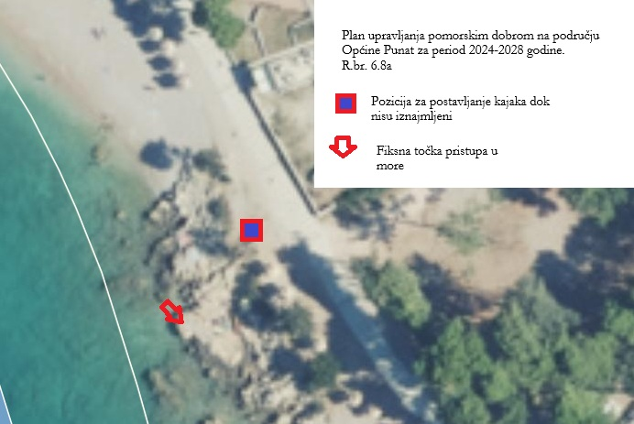
6.8.b |  | Dio šetnice uz stjenoviti nasip |  | Dio k.č. 4793/1 k.o. Punat |  | Djelatnost obrazovanja i podučavanja u području sporta i rekreacije | Montažni objekt do 15m² |  |  | 1 kom |  | 1 dozvola |  | 2 godine
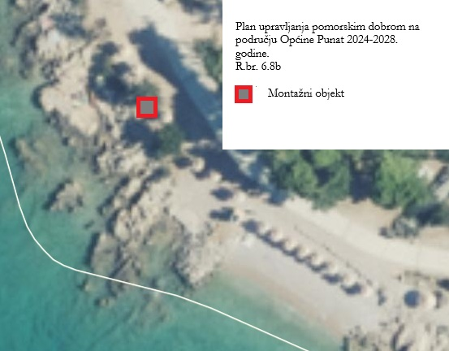

11.3. | Lučica Stara Baška – plaža Slatina |  | Iznajmljivanje opreme za rekreaciju i sport  (djelatnost iznajmljivanja plažne opreme) | Ležaljke | 20 kom | 1 dozvola | 2 godine
 |  |  |  | Suncobrani | 10 kom | 1 dozvola | 2 godine
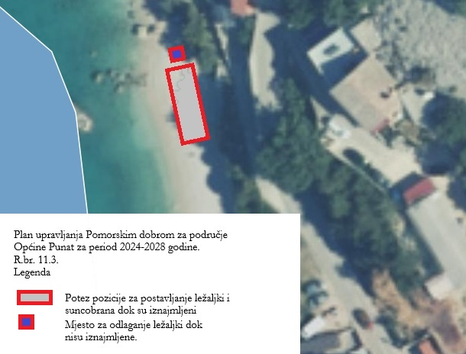

Članak 7.
Ostale odredbe Plana ostaju nepromijenjene.

Članak 8.
Ova izmjena i dopuna Plana stupa na snagu osmog dana od dana objave u „Službenim novinama Primorsko-goranske županije“.

OPĆINSKO VIJEĆE

OPĆINE PUNAT

PREDSJEDNIK
Ivan Orlić, mag. cin., v.r.

